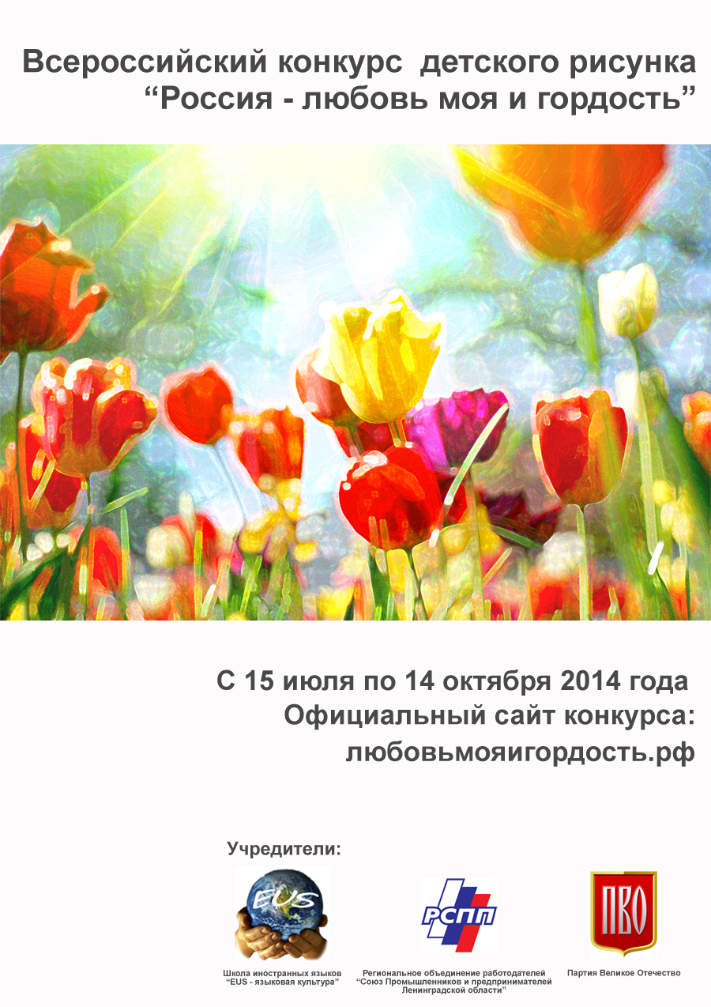

Утверждено Организатор Всероссийского творческого конкурса «EUS – языковая культура»

С.Г. Преутеско

ПОЛОЖЕНИЯ

Конкурса детского рисунка

Всероссийского конкурса «Россия – любовь моя и гордость».

Всероссийский уровень

Основные положения конкурса.
Конкурса детского рисунка проводится согласно Положению Всероссийского творческого конкурса «Россия – любовь моя и гордость». Конкурс по призовой категории «выбор народа», «выбор жюри» проводится на официальном сайте конкурса http://любовьмояигордость.рф .
Тема Первого Всероссийского Конкурса «Россия - любовь моя и гордость» полностью совпадает с темой конкурса.
Описание темы: как ребенок видит свою Родину – Россию, какие чувства испытывает к своей семье, к родному городу, своей стране, какой видит свою страну сегодня и в будущем, чем гордится ребенок.
Все работы, размещенные на конкурс становятся собственностью Организатора Конкурса, в том числе, размещенные на ресурсах спонсоров.

Цели и задачи Конкурса.
- приобщение детей дошкольного и младшего школьного возраста к художественным видам творчества;
- воспитание художественного вкуса у дошкольников и младших школьников;
- раскрытие индивидуальности и реализация творческих способностей детей;
- воспитание любви к родной стране, к родному городу

Участники Конкурса.
- возраст детей от 3 до 6 лет
- возраст детей с 7 до 11 лет
- возраст детей от 12 до 17 лет

Сроки проведения конкурса
Конкурс проводится с 15 июля по 14 октября 2014 года (с 0.00 до 24.00), оценка работ производится с 15 по 19 октября 2014 года. Публикация результатов не позднее 20 октября, вручение призов 4 ноября 2014.

Требования к оформлению конкурсных работ.
Конкурсные работы должны быть выполнены в соответствии с требованиями:
- Качественная фотография рисунка, но размер не более 2Мб. Отсутствие компьютерной обработки, рамок, текста. Работа изготавливается на листе форматом А3(297мм*420мм) или А4(210мм*297мм);
- Материал любые краски, карандаши, мелки и т.п., возможны элементы аппликации, не более 10-15% от всего рисунка.
- Соответствие работы тематике конкурса: "Россия – любовь моя и гордость".
- Количество рисунков, размещенных от одного участника — не более 2-х;
- У одной работы может быть только один автор-ребенок, коллективные работы детей не принимаются;
- работы в рамках, а также рисунки, содержащие изображения торговых марок или элементы, которые охраняются авторскими правами, не принимаются
- Родители (воспитатели, педагоги) могут оказывать помощь ребенку-автору в изготовлении рисунка, но только помощь;

При публикации конкурсной работы (размещении на сайте) необходимо заполнить заявку на участие в конкурсе на официальном сайте конкурса, где написать название рисунка, фамилию и имя автора-ребенка и возраст ребенка. В поле наименование руководителя, указывается ФИО руководителя. В поле "описание" добавляется комментарий к работе (пояснения, материалы, помощники...). Все поля, где указаны ФИО необходимо писать в именительном падеже и без дополнительных надписей, информация с этих полей попадет потом в свидетельства и дипломы.
Организаторы конкурса могут удалить работу участника или снять работу с голосования, если она не соответствует требованиям конкурса либо по другим причинам без последующего объяснения.

Голосование, подведение итогов и награждение победителей.
Победители Конкурса награждаются дипломами победителей, памятными призами, а также призами от спонсоров. В возрастных группах:
- от 3 до 6 лет
- с 7 до 11 лет
- с 12 до 17 лет
Все остальные участники получают сертификат участника (в электронном виде). Денежный эквивалент призов не выплачивается.
Результаты Конкурса публикуются на сайте http://любовьмояигордость.рф
Работы конкурсантов могут в дальнейшем использоваться в коммерческих и некоммерческих целях Организатором Конкурса.

